www.online-masters.nl

ChatGPT Aan de slag!
Naam:

Open ChatGPT en probeer uit wat er mogelijk is.

- Kies een zanger of artiest. Vraag aan ChatGPT wat zijn of haar grootste hit is. Hoe formuleer je je vraag, oftewel prompt?
Inloggen
Inloggen ChatGPT:
https://chat.openai.com
ChatGPT gebruiken zonder account: https://talkai.info/nl/chat
Beelden maken met AI: Ga naar:
image.pollinations.ai of Craiyon.com


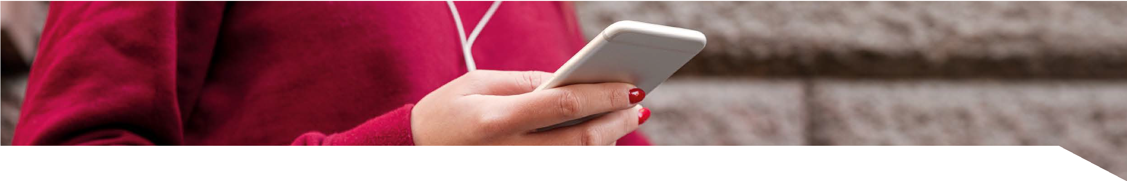

- Lees het antwoord. Wat valt je op?

- Wat kun je toevoegen aan deze prompt zodat het antwoord nog beter klopt?
Tip: denk aan een jaartal of land.

- Vraag of ChatGPT een songtekst kan schrijven voor de volgende hit van deze artiest. Bekijk het antwoord. Wat vind je van deze tekst? Waarom past het wel of niet bij de artiest?

- Ga naar de AI-beeldgenerator en vraag of die een coverafbeelding kan maken bij de nieuwe songtekst. Welke vraag stel je?
Tip: voer minstens 3 onderwerpen in die op de cover moeten staan, zoals de artiest, een concertzaal en een instrument.

Ga verder op de achterzijde.


www.online-masters.nl

- Wat vind je van het beeld? Zijn er onderdelen die niet kloppen?

- Hoe zou je de prompt zo kunnen aanpassen dat het beeld nog beter bij de songtekst?

- Ga terug naar ChatGPT. Stel vraag 4 nog een keer. Krijg je nu hetzelfde antwoord?

- Hoe denk je dat dat komt?

- Vul onderstaande lijstje in en schrijf minimaal 3 dingen op waar ChatGPT en Pollinations goed én minder goed in zijn.

